Управление образования администрации

Калининского муниципального округа Тверской области

Учреждение дополнительного образования «Дом детского творчества»

Воспитательно-досуговое мероприятие,

посвященное Году защитника Отечества

Педагоги дополнительного образования:

Завершинская Наталья Юрьевна,

Рыжикова Ирина Ростиславовна

Кружок/объединение: Фортепиано

2025г.

Пояснительная записка:  В настоящее время Россия переживает такой период, когда вопросы патриотического воспитания, исторической памяти вышли на первый план. 2025 год в нашей стране объявлен Годом защитника Отечества, он станет данью уважения тем, кто сражался за Отечество в разные исторические периоды. Для того, чтобы стать патриотом, не обязательно быть героем, достаточно любить свою Родину, знать ее историю, духовные истоки и традиции. Участницей многих великих свершений была песня, в ней отразилась история нашей страны. Данное мероприятие – это возможность рассказать детям о Великой Отечественной войне с помощью музыки.

Цель: знакомство с историей создания песен, приближавших победу.

Задачи:

- познакомить с памятниками песням Великой Отечественной войны;

- формировать чувства патриотизма;

- повышать уровня духовной культуры.

Время проведения: 45 минут.

Возраст участников: 10 – 15 лет.



**Ход мероприятия**

2025 год – год защитника Отечества. Это дань памяти всем, кто защищает и защищал нашу Родину. Символ – монумент Родина-мать на Мамаевом кургане в Волгограде, георгиевская ленточка, 80 лет со дня Победы.

Сегодня мы будем вспоминать песни, написанные во время Великой Отечественной войны, которые приближали победу. «Песенным оружием» называл маршал Рокоссовский эти песни. И они также не забыты, как и наши защитники, так же любимы и часто исполняются и сегодня. Уверены, что вы знаете многие из них.

**1.**

Памятники ставят героям, событиям, чтобы помнить. А вы знаете, что песням тоже есть памятники? Это действительно так. Посмотрите внимательно на этот памятный знак. Как вы думаете, какой песне он посвящен?

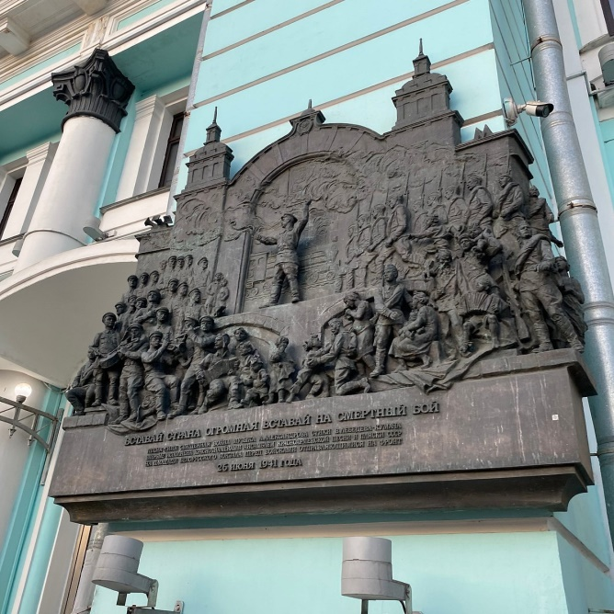

Да - эта мемориальная доска на фасаде здания Белорусского вокзала была установлена в 2005 году в честь песни «**Священная война».** Через два дня после начала Великой Отечественной войны 24.06.1941 в газетах «Известия» и «Красная звезда» был опубликован текст песни. Сочинил его поэт В.Лебедев-Кумач. Сразу же после публикации композитор Александров сочинил музыку. Печатать ноты не было времени, композитор писал их на доске мелом, а музыканты переписывали в свои тетради. Всего один день репетиции – и 26 июня на Белорусском вокзале одна из ещё не выехавших на фронт групп Краснознамённого ансамбля песни и пляски исполнила эту песню. До 15 октября 1941 года песня не исполнялась широко. Считалось,что она слишком трагична и не о скорой победе. И только с 15 числа, когда были захвачены Калуга, Ржев, Калинин, «Священная война» стала ежедневно звучать по радио – каждое утро , после боя Кремлёвских курантов.

*(звучит фрагмент песни «Священная война»)*

**2.**

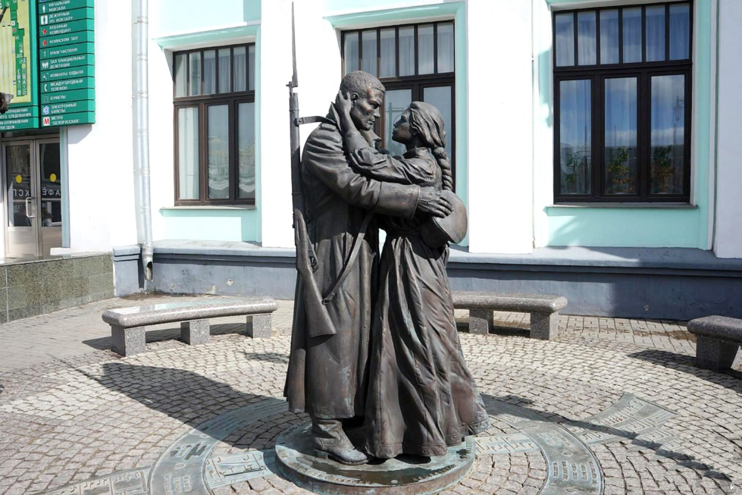

Этот памятник открыт 8 мая 2014 года у здания Белорусского вокзала, ведь именно отсюда уходили эшелоны на западные фронта и в первую мировую, и в Великую Отечественную войну. Как вы думаете, какой песне он посвящен? **«Прощание славянки» -** этот марш был написан в 1912 году трубачом Василием Агапкиным. Написан в Тамбове, под впечатлением от событий Балканской войны - он часто видел как матери, жёны провожали своих любимых на фронт. Там же был и исполнен. По воспоминаниям очевидцев этот марш звучал и на параде 7 ноября 1941 года, когда бойцы сразу уходили на фронт, и на параде 1945 года, но это вопрос открытый. Сначала эта музыка звучала без слов, потом появились разные варианты текста. Этот марш часто называют «перронным», так как под него прощаются на вокзале. Сегодня эта мелодия – один из символов Великой Отечественной войны. Под звуки этого марша отправляются многие теплоходы на Волге, поезда.

*(звучит фрагмент марша «Прощание славянки»)*

**3.**

Давайте рассмотрим три памятника, посвященные одной песне. Конечно, вы все ее узнали.

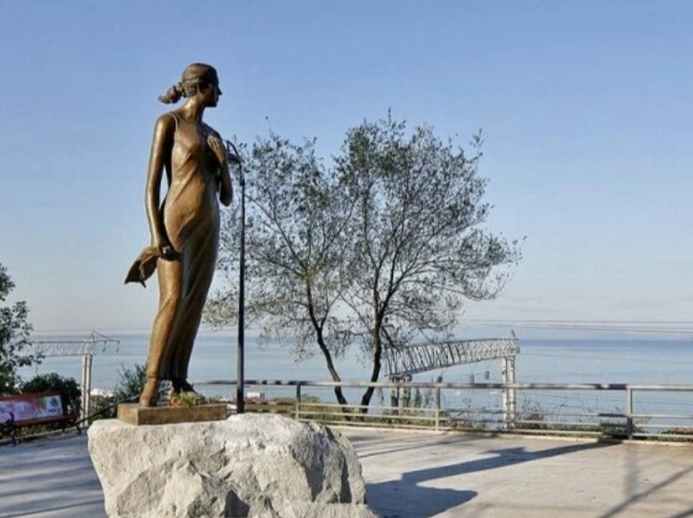

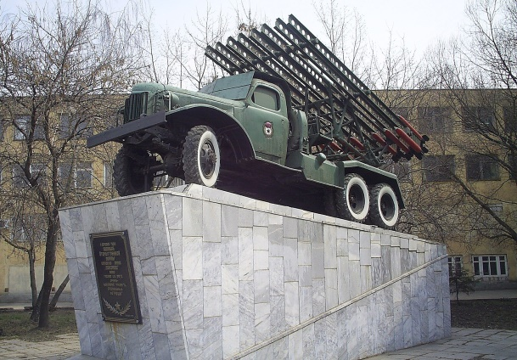

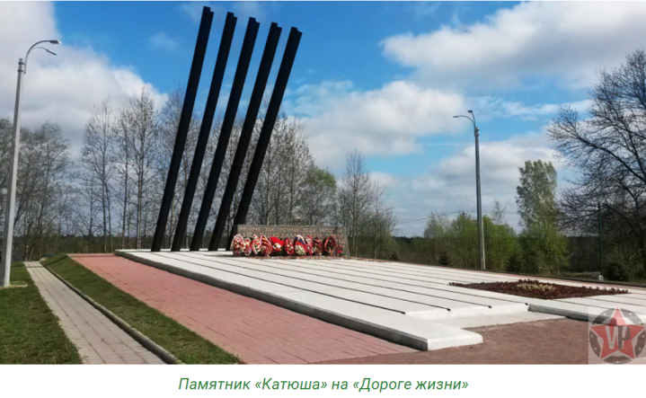  
Да, это **«Катюша».** Слова М. Исаковского, муз. М. Блантера. Эту песню знают все во всём мире. Написана она была в 1938 году, посвящена реальной девушке из Владивостока Кате Филипповой. Она приехала учиться в Ленинградскую консерваторию, на катке встретилась с пограничником Александром Алексеевым, который приехал на курсы повышения. Поженились, Катя вслед за мужем уехала на границу в Приморье. 1938 год - военные столкновения на острове Хасан между Японией и СССР. Жена пограничника за мужество и героизм награждена орденом Красной Звезды. Она была одной из первых женщин получивших этот орден. А композитор Блантер хорошо знал Екатерину - они вместе учились, так появилась песня. Катюшей бойцы стали называть боевую машину залпового огня. Может быть потому, что метка на орудии была К, а на снаряде КАТ. Может, потому что из-за секретности этого орудия был приказ при обстрелах вражеской позиции вместо «Залп-огонь» употреблять слова «Играй и пой». Эта песня уже и тогда звучала и в Италии, и в Греции. Пели её даже воевавшие на стороне Германии. В Китае её сейчас считают народной песней и под неё маршируют на парадах. Давайте и мы споем эту песню.

*(Исполняется песня «Катюша»)*

**4.**



Это герб Москвы. А песня **– «Дорогая моя столица».** Официальным гимном города она стала в 1995 году. А в ноябре 1941 года командир сапёрного взвода Марк Лисянский возвращался из госпиталя в дивизию на наш Калининский фронт. В кузове он набросал стихотворение «Моя Москва», и, проезжая, успел отдать текст в редакцию журнала «Новый мир». Весной 1942 года композитор И. Дунаевский написал музыку на эти стихи. После неудачной попытки найти Лисянского, текст дописал С. Агранян.

*(Звучит песня «Дорогая моя столица»)*

**5.**

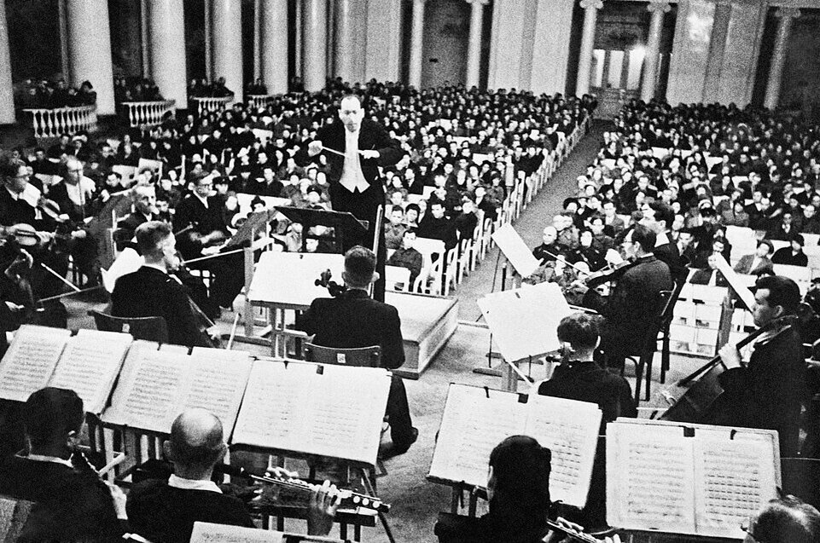

На этой фотографии 1-ое исполнение **7 симфонии Дмитрия Шостаковича** в блокадном Ленинграде. Последняя часть была написана в Куйбышеве, в эвакуации, и премьера симфонии состоялась 5 марта 1942 года. А премьера в Ленинграде – 9 августа 1942 года, в Большом зале Филармонии, дирижёр - Карл Элиасберг. Этот день был выбран не случайно – именно 9 августа немцы намеревались захватить город, были отпечатаны пригласительные билеты на банкет в ресторане гостиницы «Астория». Вся артиллерия была брошена на подавление сил противника – операция «Шквал» под руководством маршала Говорова. Ни один снаряд во время исполнения симфонии не потревожил ленинградское небо, хотя светомаскировка не соблюдалась, люстры сияли. Дирижёру нужно было собрать 80 музыкантов для исполнения этой симфонии, а их осталось только 15. Из записей Элиасберга: «Срабиан мёртв, Петров болен, Боришев мёртв… Трубач не смог издать ни звука – нет сил. Ударника нашли в морге – оказался жив». Самого дирижёра часто привозили на санках – не было сил идти. Пианист ставил рядом с роялем раскалённые кирпичи, иначе пальцы коченели. Но премьера состоялась. Через громкоговорители концерт транслировался на весь город. Слышали его и немцы – именно тогда они поняли, что война проиграна». А «Ленинградской» её назвала поэт А. Ахматова. Сейчас мы услышим фрагмент из 1 части 7 симфонии – эпизод фашистского нашествия.

(Звучит фрагмент эпизода фашистского нашествия)

6.

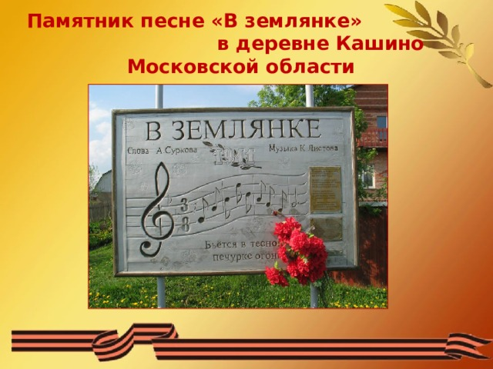

Осенью 1941 года немцы подошли к Москве. Особую отвагу проявила 78 стрелковая дивизия, давшая отпор врагу в районе Истры. Военному корреспонденту, поэту Суркову, добровольно ушедшему на фронт, было дано задание осветить этот подвиг и награждение бойцов. Прибыв в деревню Кашино, где расположился штаб, они поняли, что попали в окружение. С большим трудом удалось прорваться. Журналистов и солдат разместили в землянке, тогда он и сказал: «Дальше штаба полка не сделал ни шагу, а до смерти 4 шага». Вернувшись в Москву, Сурков переписал стихотворение, озаглавив «Тебе, солнышко моё» и в солдатском треугольнике отправил жене в Чистополь, где она была в эвакуации. Вскоре композитор К.Листов спросил, есть ли у поэта что-то, что можно положить на музыку. Песня с нотами была напечатана 25.03.1942 года. А к 100-летию А. Суркова в деревне Кашино, на месте той самой землянки установили памятный знак – ребята-краеведы всё сделали своими руками. Давайте вместе споем эту песню.

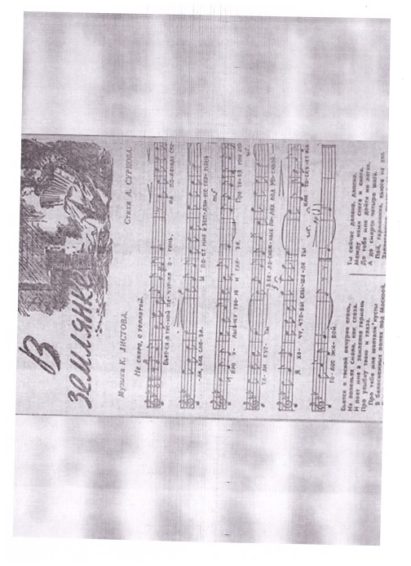

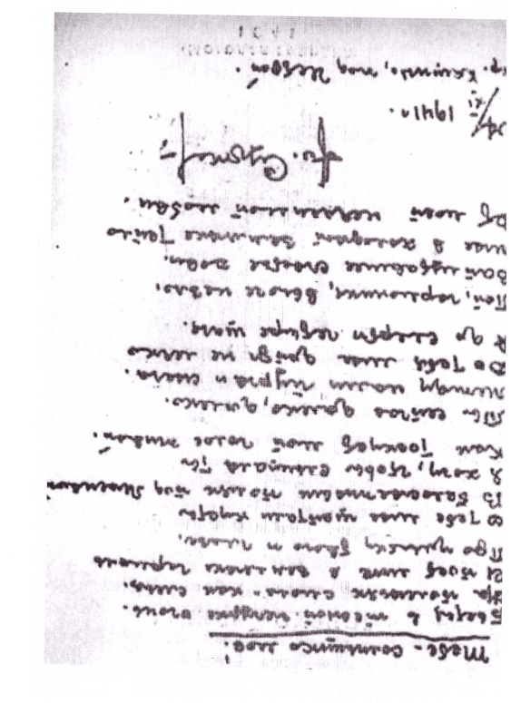

*(Исполняется песня «В землянке»)*

7.

Следующая песня – «Синий платочек».

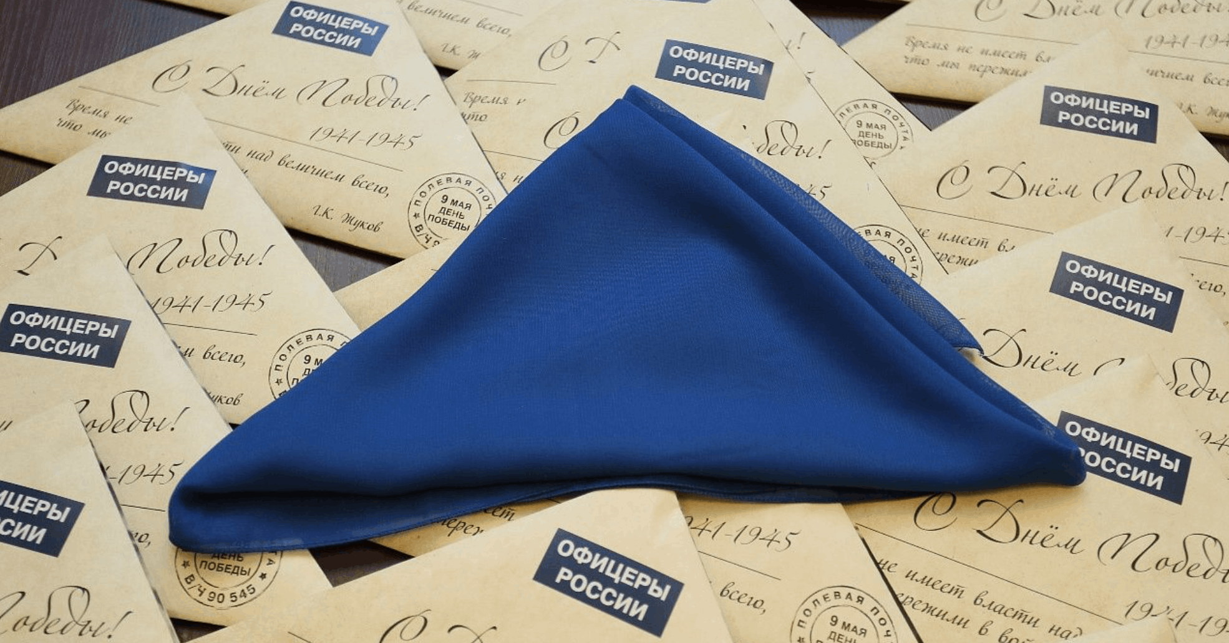

Необычная судьба у этой песни – она родилась дважды! В 1939, спасаясь от фашистов, в СССР приехал польский эстрадный коллектив « Голубой джаз». На одном из концертов поэт и драматург Я. Галицкий услышал понравившуюся ему мелодию композитора-пианиста Е. Петербургского. Тут же сочинил слова про синий платочек. Её исполняли многие известные артисты. Весной 1942 года К. Шульженко со своим ансамблем выступала в г. Волхов, в госпитале, раненые просили исполнить «Синий платочек». Шульженко ответила: «С удовольствием, только слова мне не нравятся». И находившийся там в это время лейтенант М. Максимов переписал слова – они стали созвучны времени. В Свердловске была напечатана открытка с новым текстом, она хранится в музее г. Волхова. А в атаку бойцы часто шли со словами «За синий платочек».

*(Звучит песня «Синий платочек»)*

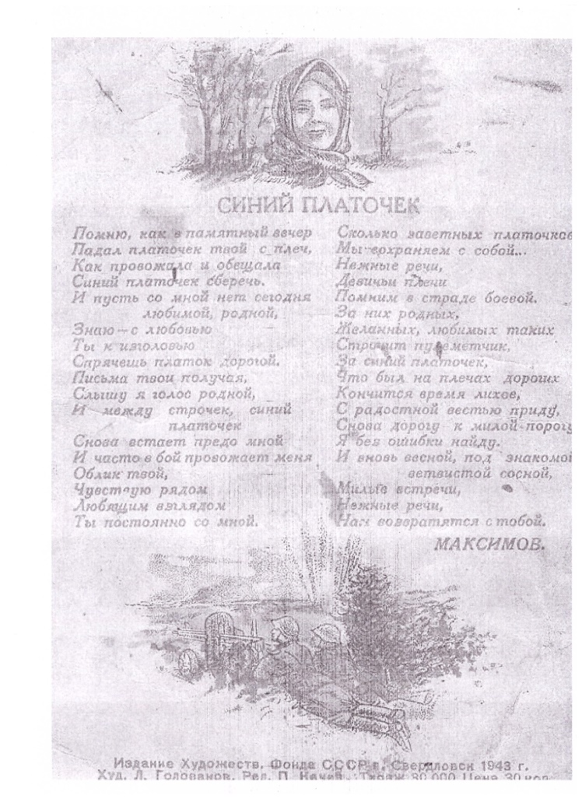

8..

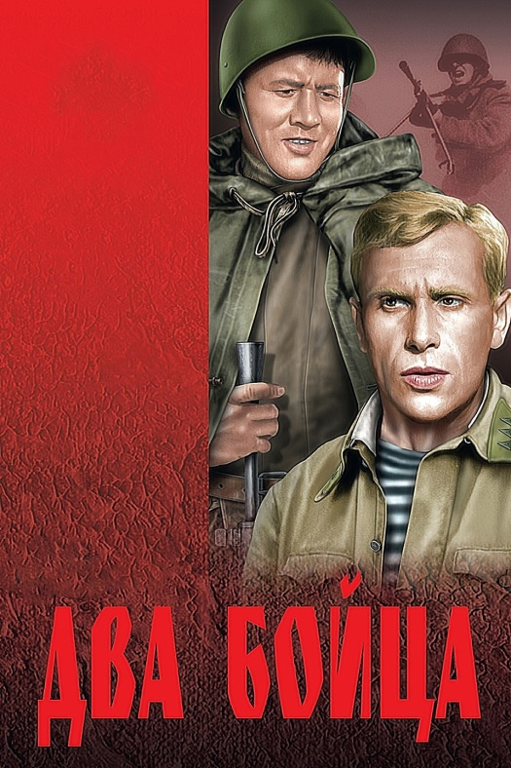

**«Тёмная ночь»** была написана в 1943 году к этому фильму. Режиссеру пришла в голову мысль, что лучше всего выразить чувства бойца, пишущего письмо домой, сможет песня. Он обратился к Н. Богословскому, и почти сразу была сочинена мелодия – буквально за 40 минут. Так же быстро был написан и текст поэтом В. Агатовым. Тут же разбудили певца М. Бернеса и песня была записана. Первые партии пластинок были бракованные. Причина – в испорченной матрице – на неё попали слёзы техника.

*(Звучит песня «Темная ночь»)*

9.

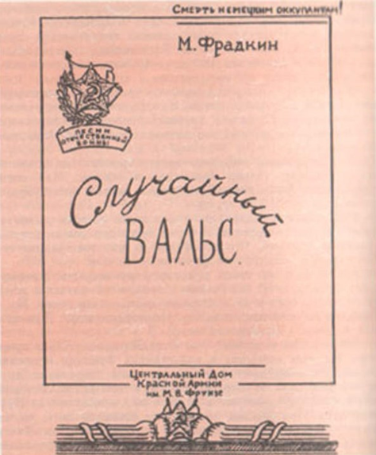

Это песня композитора М. .Фрадкина на стихи Е. Долматовского была создана в 1943 году. История её создания связана с конкретным эпизодом, рассказанным лётчиком В. Васильевым. Как-то в прифронтовой полосе он увидел танцующую молодёжь и одиноко стоящую девушку, пригласил, познакомился – её звали Зиной, но вскоре нужно было уезжать. Лётчик попросил композитора написать об этой встрече песню – Зина поймёт, что это о нас. Сначала вальс назывался Офицерским, потом название было изменено. Случайный вальс – ровесник Сталинградской битвы – был написан в поезде, на пути из Сталинграда в Елец.

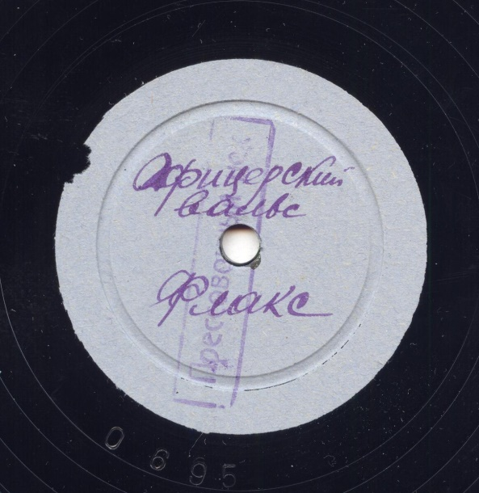

10.

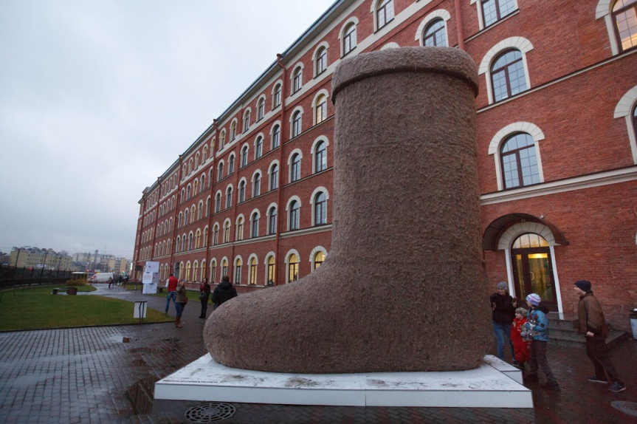

**Валенки** – цыганская песня, но, выступая перед бойцами, певица Л. Русланова исполнила её по-новому, с другим смыслом. В 1945 году Русланову попросили спеть эту песню, она воскликнула: «Ах, валенки, неподшиты, стареньки, которые дошагали до самого Берлина!». В Санкт-Петербурге стоит самый большой памятник валенку – 6 метров! Даже немцы завидовали этой обуви.

*(Звучит песня «Валенки»)*

11.

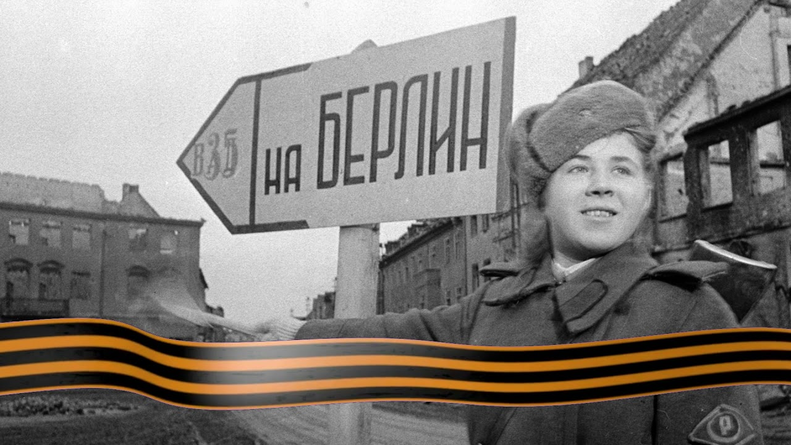

**Дорога на Берлин** – песня композитора М. Фрадкина на слова Е. Долматовского, создана в 1944 году. Летом 1943 года Долматовский, находясь в только что освобожденном Гомеле, написал короткое стихотворение «С боем взяли мы Орёл, город весь прошли, улицы последней название прочли – Брянская улица на запад нас ведёт! – значит в Брянск дорога – вперёд!». Стихи он отправил Фрадкину, первый исполнитель – Л. Утёсов. Он вспоминал: «Песня кончалась призывом – Вперёд на Минск, а Красная Армия шла дальше, и я стал прибавлять названия новых городов, взятых нашими войсками: Брест, Львов, Люблин, Варшава. Таким образом, обновление текста происходило в соответствии со сводками Информбюро».

*(Звучит песня «Дорога на Берлин»)*

Источники информации:

<https://ru.wikipedia.org/wiki/Священная_война>

<https://dzen.ru/a/Y6WLRroXaF-5Xitw>

<https://dzen.ru/a/Y25UPoCzomlKbtKE>

<https://ru.ruwiki.ru/wiki/Дорогая_моя_столица>

<https://tass.ru/vtoraya-mirovaya-voyna/15418757>

<https://vk.com/wall-33635776_189404>

<https://ru.wikipedia.org/wiki/Синий_платочек>

<https://mus-col.com/events/33791/>

<https://кдц-юрла.рф/istoriya-odnoj-pesni-sluchajnyj-vals/>

<https://vk.com/wall-47464649_18744>

<https://ru.wikipedia.org/wiki/Дорога_на_Берлин_(песня)>

Картинки:

<https://avatars.mds.yandex.net/i?id=2a00000194b0df10eec3cc828e8cd63db81d-1531182-fast-images&n=13> Год защитника отечества

<https://avatars.mds.yandex.net/i?id=d72e5aea401f0611bc6ac94c1655094c_l-4077654-images-thumbs&n=13> Священная война

<https://f.otzyv.ru/f/11/10/89913/12021610115925.jpg> Прощание славянки

<https://avatars.mds.yandex.net/i?id=9f8cc5b6b380c9aaaaa78f78f0db6e77_l-5214226-images-thumbs&n=13> Катюша

<https://lh3.googleusercontent.com/uiJJS2pP5N_xAUStUN7EO4W6nfbtG8s5kc0ZNC0FK7bw1C6hXhgSN0r_zS2gMugPpnIV=h500> Герб Москвы

<https://cdnstatic.rg.ru/uploads/images/2022/08/08/tass_42456_016_4a0_93c.jpg> Первое исполнение симфонии Шостаковича

<https://present5.com/presentation/3/61390013_299792308.pdf-img/61390013_299792308.pdf-11.jpg> В землянке

<https://cdn.culture.ru/images/06d6bd54-ef27-542f-b686-f2bd103d74b9> Синий платочек

<https://avatars.mds.yandex.net/i?id=5d3cfacc43d419a05c438181fbdc3cd3_l-5906397-images-thumbs&n=13> Два бойца

<https://i.ytimg.com/vi/axFgkD979yA/hqdefault.jpg> Случайный вальс

<https://s10.stc.all.kpcdn.net/best/spb/itogi2015/images/de5e48bd-8535-4733-8e98-711e944e6ed8___.jpg> Валенки

<https://i.ytimg.com/vi/Na_Z56OtvVA/maxresdefault.jpg?sqp=-oaymwEmCIAKENAF8quKqQMa8AEB-AHUBoAC4AOKAgwIABABGGUgZShlMA8=&rs=AOn4CLAMq-vagzy6W3ro-JkKBjqiGTl7mQ> Дорога на Берлин

Фонограммы:

<https://predanie.ru/bez-avtora/pesni-velikoy-pobedy-sbornik-pesen-o-voyne/slushat/> Песни

<https://rus.hitmotop.com/song/76863079> Эпизод фашистского нашествия